

Sommaire

p.1 et 2 : L’édito / p.2 : Solidarité internationale (Primaires américaines : le retour du social ? / Paris, Bamako, Tunis, Istanbul, Bruxelles, Lahore : même horreur, même solidarité, même combat !) / p.3 à 6 : Place au débat (Retrait en bloc de la loi Travail !) / p.7 : Actualité sociale (Projet de loi Travail (dite « El Khomri ») : un vent de mobilisation ! / Les hospitaliers dans la rue !) / p.8 : Coup de gueule (Trop de fonctionnaires, vraiment ?)

L’ÉDITO

Il y a cent quarante-cinq ans, le 18 mars 1871, naissait la Commune de Paris, à la suite du refus des parisiens de Montmartre de rendre à Thiers les 144 canons mis à l’abri des Prussiens pendant le siège de Paris. Cette période de près de trois mois, qui devait se terminer dans un affreux bain de sang, notamment pendant la semaine sanglante (21-28 mai), vit éclore de nombreuses mesures, comme la mise en place d’une scolarité laïque, gratuite et obligatoire, l’éducation des filles, la création des premières associations ouvrières, la suppression du travail de nuit pour les boulangers, la réquisition des logements vacants, l’instauration d’une pension de réversion pour les veuves, la séparation de l’Eglise et de l’Etat…

Ces mesures ne survivront pas pour la plupart aux 72 journées révolutionnaires. Mais, malgré son échec immédiat, la Commune de Paris a laissé une telle trace dans l’imagination populaire que son action aboutira plus tard, grâce à la ténacité des radicaux socialistes puis des socialistes et des communistes, ainsi que des syndicats comme la CGT.
145 ans plus tard, on ne peut qu’être frappé de constater que ce sont certains de ceux qui osent se réclamer de Jaurès, comme le premier ministre Valls, qui défendent, à travers la loi travail, un projet rétrograde et libéral que n’aurait sans doute pas désavoué Adolphe Thiers. On comprend, dans ces conditions, que les électeurs de gauche soient déboussolés et se réfugient massivement dans l’abstention, lors des élections, laissant ainsi le champ libre au Front national. Pourtant, l’existence même de la Commune prouve que, lorsque le peuple se révolte et prend son destin en mains, le cours des choses peut changer. C’est ce qu’on peut espérer des manifestations lycéennes, étudiantes et syndicales contre la loi Travail. Les premières manifestations ont permis quelques reculs, même si, comme nous le montre Jean-Claude Chailley dans son article, l’essentiel du texte n’a pas été modifié. Un texte qui allait même, à l’origine, jusqu’à réduire le nombre de jours de congés accordés à un salarié lors du décès d’un proche ! Comme pour le CPE, on peut espérer qu’au final le gouvernement sera dans l’obligation de retirer son texte.

Nous le disions déjà, lors de l’élection de François Hollande, c’est souvent le mouvement social qui a permis les grandes conquêtes ouvrières. Nous ne pensions cependant pas alors devoir nous battre pour préserver celles-ci. Certes, on n’en est pas encore au contrat de travail zéro heure instauré en Grande Bretagne, mais on pourrait bien y arriver si on accepte les nouveaux reculs, après l’ANI, la première loi Macron, le CICE… Tout un édifice censé favoriser l’emploi mais qui aboutit à toujours plus de chômage, de précarité et toujours moins de droits pour les salariés. Pourtant, la gauche, la vraie, ne manque pas de propositions capables de redonner à l’économie française le dynamisme dont elle a besoin, sans qu’il soit nécessaire de toucher au code du travail ni de précariser davantage l’ensemble de nos compatriotes. Un comble quand on sait que la France est l’un des pays qui offre le plus de dividendes aux actionnaires des entreprises. Tout cela au nom de l’Europe, qui apparaît de moins en moins comme une Europe sociale que nous vantaient encore certains, lors des dernières élections européennes. Cette construction européenne libérale que rejettent de plus en plus massivement les peuples européens. Encore faut-il que ce rejet puisse trouver un écho parmi les forces progressistes.
(suite page 2)

L’EDITO (suite)
De ce point de vue, la rencontre de différents responsables européens, qui s’est tenue ces derniers jours aux côtés d’Alexis Tsipras à Athènes, est un encouragement. Les choses bougent petit à petit. Les élections en Espagne et au Portugal, la victoire de Corbyn au Labour vont aussi dans ce sens, même si, parallèlement, les partis xénophobes étendent leur emprise dans les pays d’Europe centrale.

En France, l’élection présidentielle commence à occuper les têtes même si ce n’est que dans un peu plus d’un an. Les pré-candidats se bousculent à droite, n’hésitant pas à tirer sur leur cible préférée : les fonctionnaires. A gauche, certains tentent de mettre sur pied une primaire, censée permettre de n’avoir qu’un seul candidat au premier tour. Initiative louable si elle se fait sur un vrai programme de gauche, rejetant clairement toute politique « austéritaire ». Mais d’ici 2017 est-il possible de retrouver la confiance des électeurs ?

A Résistance Sociale, nous nous attellerons prioritairement à élaborer un projet et une méthode permettant, à travers un rassemblement des républicains de gauche, défendant à la fois une laïcité intransigeante et la République Sociale chère à Jaurès, de participer à la reconstruction de la gauche.

Nous serons amenés dans les prochaines semaines et les prochains mois à faire des propositions.

En attendant, plus que jamais « Non à la loi Travail ! ».
Marinette BACHE

SOLIDARITE INTERNATIONALE

Primaires américaines : le retour du social ?

Comme tous les quatre ans les candidats des partis démocrate et républicain sont départagés par des élections primaires qui ont lieu dans chacun des 51 états soit sous forme d’une véritable élection où les électeurs votent pour le candidat démocrate ou républicain de leur choix soit sous forme de caucus ou d’assemblées citoyennes qui au bout de plusieurs heures de discussions optent pour tel ou tel candidat de chaque bloc. Dans les deux cas ce sont des délégués qui sont en fait désignés soit à la proportionnelle soit à la majorité. C’est lors des conventions démocrate et républicaine que les délégués voteront pour celui ou celle qui les représentera à l’élection fédérale du 4 novembre 2016. Bien souvent les débats sont feutrés, les différences entre les candidats étant minimes. Cette année pourtant, rien de tel. Si, côté démocrate, Hilary Clinton reste dans le registre de centre gauche, ce n’est pas le cas de son challenger, Bernie Sanders qui fait une campagne très marquée autour de la question sociale, ce qui devrait obliger l’ex-première dame à gauchir son programme, d’autant plus que Sanders remporte des succès dans des états ouvriers et industriels. De là à penser que l’élection pourrait se jouer cette année sur la question sociale et marquer le réveil de la classe moyenne et salariée américaine, nouvelle victime du libéralisme à tous crins…

Paris, Bamako, Tunis, Istanbul, Bruxelles, Lahore : même horreur, même solidarité, même combat !

Après les attentats qui viennent d’endeuiller à son tour la capitale belge, Résistance Sociale tient à exprimer sa solidarité avec toutes les victimes du terrorisme, quel que soit le lieu où il sévit. Ce n’est pas la mort de dizaines d’innocents qui fera avancer une quelconque cause.
Face à ces images d’horreur et de sang, nous devons rester unis autour des valeurs de justice et de solidarité et de cet esprit républicain et laïc qui a fait la force de la France depuis deux siècles, permettant d’accueillir sur notre sol une partie des peuples victimes de la barbarie. Face au terrorisme, la meilleure arme ce n’est pas une politique toujours plus sécuritaire, mais une politique fondée sur toujours plus d’éducation, toujours plus d’égalité, toujours plus de lutte contre le chômage et la précarité, toujours plus d’égalité et de co-développement entre les pays du Nord et ceux du Sud. Ce n’est pas par l’appauvrissement et l’esclavage des peuples qu’on luttera contre les lanceurs de bombes mais par une politique redonnant aux peuples la confiance dans leur destin. C’est aussi par une position ferme sur les principes républicains et sur l’égalité femmes-hommes.

PLACE AU DÉBAT

Retrait en bloc de la loi Travail !
Par Jean-Claude CHAILLEY

Ce projet de loi se donne pour but de « Sécuriser les parcours et construire les bases d’un nouveau modèle social à l’ère du numérique ».
- C’est donc bien la poursuite de la démolition du Programme du Conseil national de la Résistance, pour le remplacer par le libéralisme pur et dur.
- Quant à la « sécurisation », nous verrons qu’il faut traduire par insécurité et individualisation.
- En réalité ce projet de loi a 2 siècles. Il est tiré de la conception libérale des économistes classiques des 18ème et 19ème siècles, qui est aussi celle de l’Union européenne (« ordolibéralisme »).

Ce projet de loi ultralibéral concerne tout le monde à partir de 16 ans (15 ans pour les apprentis) et jusqu’à la retraite. Contrairement à ce qu’on dit à la télé, les jeunes sont donc particulièrement concernés !
Il s’agit d’une loi « Travail », « d’Activité », pas forcément salariée : commerçant, privé, public, chômeur, ubérisé, CDD, artisan…, et de « mobilité » entre activités.
La loi supprime les (insuffisantes) garanties collectives du privé. Le statut de la fonction publique est appelé à disparaitre.
Chacun est « responsable » de sa situation, est « libre » de passer d’une « activité » à l’autre, de devenir « milliardaire » (E Macron)…ou SDF !
Tous précarisés, c’est ce que la Commission européenne appelle « mettre fin à la segmentation du marché du travail »
La Sécurité sociale a 70 ans. Tout est prêt pour qu’elle n’atteigne pas 75 ans : Une contre-réforme pour la tuer définitivement, liée à la loi El Khomri, est déjà prête : comme pour Combrexelle…les « rapports » existent déjà. Nous y reviendrons dans un prochain article.

Pourquoi le projet de loi Travail / El Khomri n’est pas amendable et doit être retiré en bloc
Sur la forme : tout amendement est une impasse
- La réforme est un processus s’étalant sur 2ans (Titre 1er, chapitre II).
Votée sous Hollande, cette loi aurait toutes chances d’être terminée par Sarkozy ou Fillon ou Juppé ou Le Maire… Les gouvernements de « gauche » comme de droite auront de toute façon deux ans pour revenir sur tout amendement.
- La discussion sur les « amendements » ne vise qu’à faire passer la loi.

- Les vrais-faux reculs de Hollande – Valls

- Les reculs sont surtout de la « com » face à une mobilisation d’une ampleur qu’ils n’avaient pas prévue. Par exemple la barèmisation, certes devenue « indicative », va quand même influer. Et comme la réécriture du Code du travail va durer deux ans, Macron n’a pas caché qu’ on rétablirait l’obligation sous Hollande ou son successeur.

Sur le fond : c’est la même logique d’un bout à l’autre
La « lutte contre le chômage » n’est qu’un prétexte. L’objectif c’est la baisse du « coût du travail », la compétitivité. Il s’agit d’augmenter les profits, les dividendes : à la télé on entend parler tous les jours du cours du CAC40, pas des embauches dans ces entreprises.
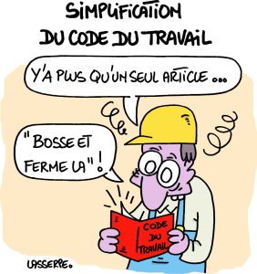
- Le projet de loi El Khomri intègre en totalité le rapport Badinter :
- qui nie la raison d’être du Code du travail : compenser (trop modestement) l’inégalité entre l’employeur et le salarié qui est sous lien de subordination ;
- qui subordonne tout « au bon fonctionnement de l’entreprise », à la décision de l’employeur qui ne doit avoir aucun frein pour augmenter les profits. Ce « principe » peut s’appliquer à la limitation du droit de grève, d’autant la constitutionnalisation de l’état d’urgence permettrait d’interdire aussi les manifestations.
- Chaque article est un moyen pour le chef d’entreprise de parvenir à baisser le « coût du travail », ce sera pareil pour la suite de la réécriture du Code du travail, qui va durer deux ans.

- La réforme, c’est l’inversion de la hiérarchie des normes, le pouvoir de déroger aux règles générales dites « d’ordre public » par « accord d’entreprise » obtenu par tous les moyens et applicable à tous les salariés au mépris du contrat de travail. Il y a un moyen de chantage très puissant : la peur du chômage (référendum Smart…).
- La majorité des salariés travaille dans des TPE / PME, le plus souvent sans syndicat. S’il n’y a pas le code du travail pour assurer des droits, si les conventions collectives sont laminées, le patron a légalement tout pouvoir.
- Si la loi était votée un(e) salarié(e) cherchant du travail se trouverait à postuler dans une entreprise où le temps »normal » de travail est de 37 heures par semaine, une autre de 44 heures par semaine…

- Une loi « honnie » (Les Experts BFM Business 19 février 2016)

- M Van Ryb, un représentant de syndicat patronal : la loi El Khomri « Crée un véritable tsunami à gauche… c’est plus que ce qu’aurait demandé n’importe quel patron… va être honnie par 70 à 80 % de la gauche… » (Exact !)
- Puis il exprime une nouvelle exigence : « On ne peut réformer le Code du travail sans parler des charges sociales… sinon (c’est un) cautère sur une jambe de bois » (!)
- (Opinion partagée par Hollande – Valls qui ont déjà fait beaucoup et entendent fiscaliser et exploser la Sécurité sociale (Cf. rapport du CAE…)

« Dialogue social » ou autoritarisme anti syndical et anti parlementaire
- Le gouvernement parle de « dialogue social » mais n’écoute rien. Par exemple, la réforme du statut de la fonction publique, PPCR (Parcours Professionnels, Carrières, Rémunérations) a été rejetée par les syndicats majoritaires. Le gouvernement et le Parlement l’ont quand même votée. A quoi sert le « dialogue » ?
- Le « dialogue social » sur le CPA (Compte Personnel d’Activité) s’est poursuivi jusqu’au 8 février. Les fort complexes articles 22, 23, 24 de la loi El Khomri ont de toute évidence été écrits bien avant. Le « dialogue » consistait faire avaliser le CPA par les syndicats, à défaut à les diviser, ce qui s’est produit.
- La menace du 49-3 perdure.
Tenter de dénaturer et discréditer les syndicats
L’article 2 prévoit « d’associer » les syndicats pendant deux ans à la casse du Code du travail. C’est leur demander de renoncer à ce pourquoi ils ont été créés, leur faire perdre toute confiance des salariés, les institutionnaliser. La France ne veut pas aller vers un syndicalisme d’Etat.

Salarié(e)s actifs menacés de chômage – chômeurs même combat !

Le MEDEF, les médias, le gouvernement… tentent de monter les privés d’emploi contre ceux qui en ont (encore) un.
Or la baisse des salaires, la quasi-gratuité des heures supplémentaires …n’ont jamais créé d’emplois, bien au contraire…
On essaie d’imposer en même temps le recul des droits des actifs et des droits des privés d’emploi. Les salariés coutent trop cher, les chômeurs aussi.
Pour créer des emplois il faut changer de politique.

En débat : le CPA, Compte Personnel d’Activité
F. Hollande avril 2015 : « La grande réforme sociale du quinquennat ».
Titre III articles 22, 23, 24 : « …construire les bases d’un nouveau modèle social… »

Il s’agit d’activité, pas forcément de travail salarié
- Le CPA est soi-disant le volet « sécurité » de la loi.
Les droits collectifs, donc s’appliquant obligatoirement à tous les salariés, étant laminés par les articles précédents, le CPA est le soi-disant volet « sécurité », individuel, de la sacro-sainte flexisécurité :
- Il s’agit surtout de mobilité d’un emploi à l’autre d’un statut à l’autre. « renforcer l’autonomie et la liberté d’action de son titulaire et sécuriser son parcours professionnel, en levant les freins à la mobilité ».
- La loi El Khomri met en place le cadre du CPA et débute le remplissage. Est-ce que le CPA est « vide », « a minima » ? Oui et non.
- Oui, parce qu’il n’y a (à ce jour, 17 mars) que deux droits déjà existants (CPF : Compte Personnel de Formation, ex-DIF, et C3P : Compte Personnel de Prévention de la Pénibilité). Si c’était pour en rester là, on ne voit pas l’intérêt de cette usine à gaz. Mais il ne s’agit pas d’en rester là.
- Non le CPA n’est pas vide car ce qui est décisif, c’est son cadre ultralibéral : on revient aux Adam Smith (1776) 240 ans en arrière: chacun pour soi sur le marché du travail, l’intérêt général qui serait la somme des intérêts particuliers, le rôle le plus faible possible de la loi et de l’Etat (hors pouvoirs régaliens).
- Le principe : transformer des « droits »sur son CPA (qui n’en sont pas vraiment en « points » pouvant se capitaliser et se monétiser.
  - Par exemple avoir des « droits formation » sur son CPA implique de ne pas avoir eu la formation nécessaire en temps et en heure. Est-ce un progrès ?
  - C’est une incitation à économiser des droits pour les mauvais jours, d’où économie pour l’entreprise et économie pour Pôle emploi.
  - Quels droits sont envisagés ? : le projet de loi ouvre le cadre à remplir «Compte personnel de formation, C3P (Compte Personnel de Prévention Pénibilité), compte épargne-temps, épargne salariale, voire les RTT ».

Attention aux effets pervers de droits opposables.. Les règles de déroulement de carrière du public (GVT) ne s’appliquent pas au privé. Si un salarié a « capitalisé » des droits opposables… l’employeur embauchera un salarié qui n’en a pas. Déjà nombre de diplômés cachent leurs diplômes pour trouver du travail.

- Qui est concerné ?
  - Le CPA est ouvert pour toute personne âgée de 16 ans, dérogation à 15 ans en apprentissage. Il est fermé à la retraite.
  - Tous les statuts sont concernés : privé actif, travailleurs indépendants, professions libérales, conjoints collaborateurs, privé chômeur...
  - Les différents statuts peuvent être ceux de la même personne : la mobilité n’est pas que géographique, c’est la mobilité, le passage d’une « activité » à une autre : salarié, chômeur, ubérisé… à chacun(e) de se débrouiller avec son « capital points ».
  - L’article 23 prévoit l’ouverture d’un CPA pour les agents publics, incluant les « droits sociaux liés à sa carrière professionnelle », la portabilité liée à la métropolisation…

- L’évolution prévue va dans le sens de l’extension à la Sécurité sociale, à sa déstructuration définitive (un article de l’Huma parlait de « big bang »).
  - M Pisani-Ferry (France Stratégie) : « …repenser ..à terme l’organisation de la protection sociale ». La retraite à points est entre autres dans la logique.
  - La « Protection Universelle Maladie » votée en décembre 2015, en opposition directe aux ordonnances de 1945 fondant la Sécurité sociale, en est un élément.

- Même s’ils ne sont plus en activité, les retraités sont aussi concernés : si les salaires baissent, les retraites ne risquent pas d’augmenter !

La Commission européenne organise le concours à la régression sociale

L’argument sans cesse asséné c’est : « les autres pays l’ont fait… ». Pour être « compétitif », il faut chaque fois faire pareil ou pire que ses concurrents. Et dans tous les pays les réformes s’enchaînent sans fin.
La loi El Khomri ne suffit pas : la Commission européenne demande aussi la fin du SMIC en France …et ça avance sous couvert de revenu (et non salaire) minimum.

A un an de la présidentielle et des législatives, la stratégie Hollande – Valls est suicidaire.

Schröder, Blair, sont encensés et copiés. Résultat A. Merkel en est à son 3ème mandat, pour au moins 12 ans, D. Cameron est élu pour au moins 10 ans.

En 2017 le « faire barrage à la droite et l’extrême droite » risque d’être peu convaincant :

- la loi El Khomri, comme la constitutionnalisation de l’état d’urgence, est soutenue – on la comprend - par la droite ;

- la loi El Khomri ouvre un boulevard à la démagogie du FN qui peut dénoncer la « collusion » UMPS/LRPS et si la loi passe s’adressera aux salariés et chômeurs sur le thème de la « collusion » ou de « l’impuissance » des syndicats.
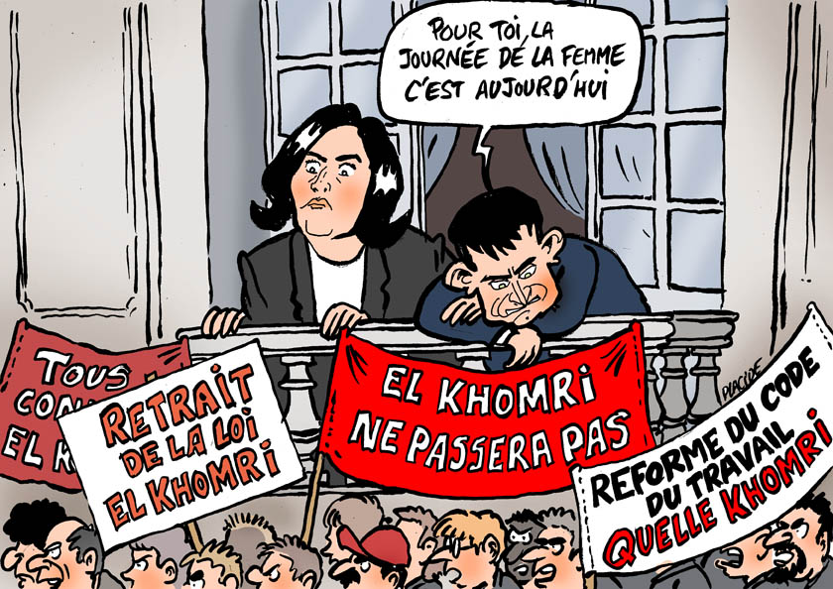
Le pire, Mme EL Khomri, MM Valls et Hollande, ce serait maintenir ce projet de loi ! Le pire pour les parlementaires élus par la gauche serait de le voter !
- S’obstiner entraîne un fort risque de ne pas revoir la gauche avant 2027 ou 2032 !
- La régression n’est pas une alternative à « l’immobilisme ».
Il faut au contraire changer de politique, renforcer le Code du travail pour qu’il protège beaucoup mieux les salariés, rétablir le principe de faveur, renforcer les conventions collectives, augmenter le SMIC, les retraites, reconquérir et développer les services publics, la protection sociale…

Se prononçant pour une République sociale,
Résistance Sociale appelle à la mobilisation la plus large
et la plus unitaire possible :
ni amendable, ni négociable,
RETRAIT du projet de loi Travail !
ACTUALITÉ SOCIALE

Projet de « loi-Travail » (dite El Khomri) : un vent de mobilisation !

Résistance Sociale soutient et participe à toutes les manifestations, réunions publiques, collectifs… qui s’opposent à la régression sociale (Cf. l’article de Jean-Claude Chailley dans ce numéro) qui serait organisée par le vote de cette loi.

Le 9 mars a été une vraie réussite qui a contraint le gouvernement à un premier recul, cependant non concrétisé dans le peu nouveau projet actuellement présenté. Les manifestations des étudiants et des jeunes, les 17 et 24 mars, ont montré que ceux-ci ne sont pas dupes de ce qu’on leur rabâche dans les médias, à savoir que cela ne les regarde pas !

Dans tous les secteurs de la société, les salariés se mobilisent. Quelques exemples, y compris au-delà du privé directement concerné.

Dans l’aviation civile, la CGT, FO et le SNPNC appellent à la grève. A la SNCF, préavis a été déposé par la CGT, FO, Solidaires et la FSU. A la RATP, ce sont les deux principaux syndicats : la CGT et l’UNSA.

Les organisations représentatives des fonctionnaires et agents publics : CGT, FO, FSU, Solidaires appellent également à la mobilisation le 31 mars. Elles dénoncent un projet souhaité par le MEDEF dont la logique se décline aussi dans la fonction publique, déjà l’objet de multiples attaques et dont le statut est en ligne de mire, pour ne pas parler du blocage des salaires.

A noter le soutien des praticiens hospitaliers d’AH et de la CPH, bien conscients des atteintes aux règles protectrices (déjà fort dégradées) pour les salariés que contient ce projet. Conscients aussi qu’ils seront à terme eux aussi visés. A quand l’application d’un « règlement intérieur » dérogatoire dans les groupes hospitaliers, de la même manière que l’accord d’entreprise primera sur l’accord de branche ?

71% des Français (sondage Le Parisien, peu suspect de sympathie pour le salariat !) sont opposés à cette « réforme » ; ils ne se laissent pas tromper par les prétendus « ajustements » qui ne modifient pas l’esprit de la loi. Le gouvernement a perdu la bataille de l’opinion publique. Qu’il sache en tirer les conséquences : RETRAIT PUR ET SIMPLE de ce projet de loi !

---------------------------------------------------------------------------*
Les hospitaliers dans la rue !
29 mars 2016 : Marinette Bache, présidente de RESO, Michel Jallamion, porte-parole et Béatrice Durand, animatrice de RESO75 sont allés saluer les personnels de l’AP-HP en lutte contre le projet de réaménagement du temps de travail (suppression de RTT, mise en cause des 35 heures, …) que veut leur imposer la DG. Il ne suffit pas de souligner l’excellence du service public hospitalier lors des attentats ; il faut les respecter dans leur travail quotidien !
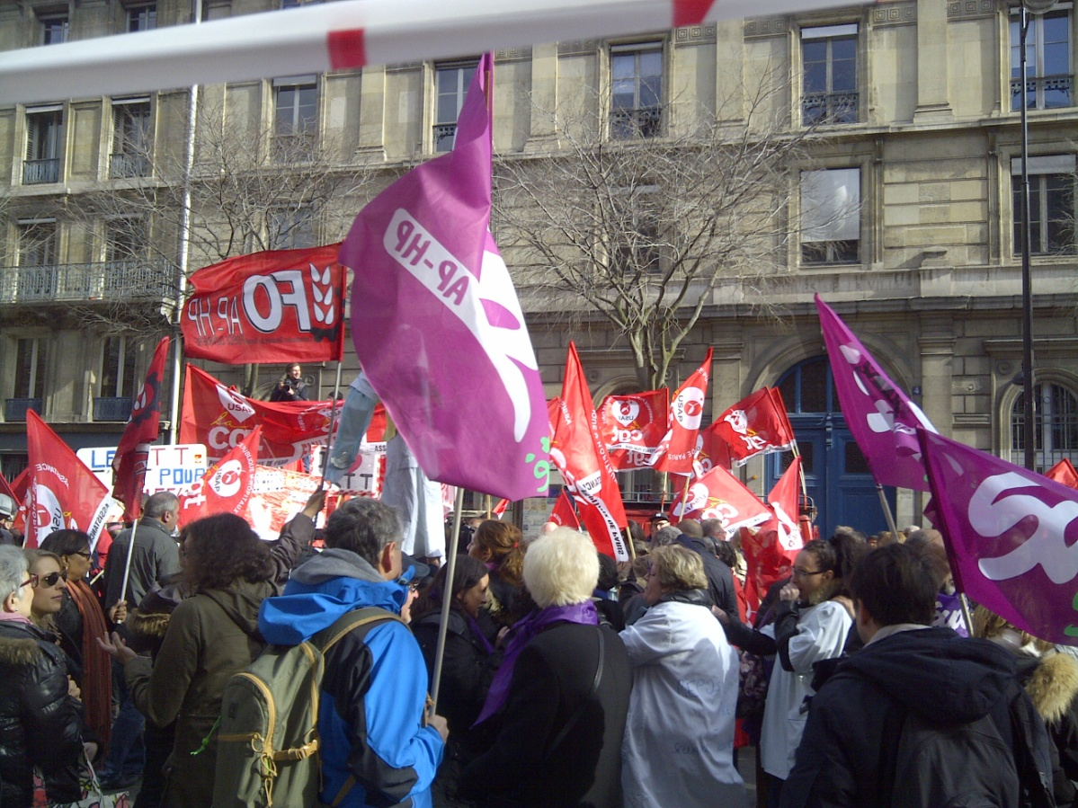

COUP DE GUEULE

Trop de fonctionnaires, vraiment ?
Par Yves LAOT

Sarkozy, Fillion, Lemaire… Dans la perspective des primaires de la droite, c’est à qui annoncera le plus de suppressions de postes de fonctionnaires.

Certains voudraient supprimer le statut de la fonction publique pour les agents territoriaux. D’autres annoncent un chiffre (un million) sans préciser qui est visé.

Petit rappel : le statut de la fonction publique a été créé en France pour les agents de l’Etat, puis des collectivités territoriales et des hôpitaux (depuis 1984) avec le double objectif de protéger les personnels mais aussi les usagers. Continuité du service, neutralité, amélioration constante de la qualité, égalité de tous les citoyens face au service rendu sont quelques-unes des caractéristiques de la fonction publique.

La sécurité de l’emploi, tant décriée par la droite (et même une partie de la « gauche »), n’a pas pour but d’offrir un avantage aux fonctionnaires, mais de les protéger contre les pressions, notamment financières et politiques. Et elle se paye par une rémunération souvent moins élevée que dans le privé. Depuis 2010, aucune augmentation générale n’a eu lieu. Et lors de la retraite, c’est souvent 50% de la rémunération qui disparaît, les primes n’étant pas intégrées dans le calcul de la retraite.

Alors, y aurait-il trop de fonctionnaires en France ?
A écouter nos concitoyens, qui veulent toujours plus de policiers, de magistrats, d’enseignants, d’agents publics dans les mairies … il semble que non.

D’ailleurs, loin d’améliorer les choses, la décision de Sarkozy de ne remplacer qu’un fonctionnaire sur deux a désorganisé de nombreux services, à commencer par la police.

Même chose du côté de l’Education nationale. Malgré le rééquilibrage amorcé par François Hollande depuis 2012, il manque encore trop de profs …
Sans parler des hôpitaux, où là, la situation a été aggravée par Marisol Touraine.

Supprimer la fonction publique territoriale ? Cela reviendrait à rendre dépendants les agents de décisions politiques Pas sûr que nos concitoyens y gagneraient d’autant qu’il faudrait recruter à la place des agents privés qui couteraient plus cher et pour un service de moindre qualité.

Même chose concernant la fonction publique hospitalière. Le statut de la fonction publique permet de leur assurer une carrière et de progresser tout au long de leur vie active mais aussi d’être protégés dans certaines situations conflictuelles.

Quant à vouloir limiter la fonction publique aux ministères régaliens, çà n’a pas de sens. Rappelons que l’Education nationale fournît une bonne partie des contingents de fonctionnaires. C’est ce qui permet d’avoir des maîtres et des profs bien formés, capables d’enseigner dans n’importe quel point du territoire. Bien sûr certains voudraient faire de l’école un marché comme un autre où la concurrence entre les écoles et les profs serait la règle. Ce serait la porte ouverte à une école de riches et une école de pauvres où les meilleurs profs enseigneraient dans des écoles d’élites tandis que les banlieues seraient encore plus défavorisées qu’aujourd’hui et que les ghettos déjà trop nombreux seraient multipliés. Désolé telle n’est pas ma conception du bien commun !

Au contraire, non seulement il ne faut pas moins de fonctionnaires, mais plus et surtout mieux traités et mieux payés.

Vous aussi, refusez la rÉsignation,
adhÉrez À RÉsistance Sociale !!!
NOM …………………………… ………. PRENOM : …………………………………
ADRESSE : ………………………………………………………………………………………..
…………………………………………………………………………………………………………
TEL : …………….…................ Portable : .............................................................
E-mail : …………………………………....................................................................
J’adhère à RÉSO et je verse 10 euros
Je m’abonne au bulletin « Résistance Sociale » et je verse 5 euros
Je souhaite diffuser le journal autour de moi. Adressez-moi ……… exemplaires par envoi.
À retourner à : RÉSO 121 avenue Ledru Rollin 75011 PARIS
(chèque à l’ordre de Résistance Sociale)
Le bulletin Résistance Sociale est une publication
de RESO, association loi 1901

Siège social :
121 avenue Ledru Rollin 75011 PARIS

Tel : 06 33 82 05 15

Site Internet : www. resistancesociale.fr
Courriel : webmaster@resistancesociale.fr

Présidente de RESO et directrice
de la publication :
Marinette BACHE

